**Сценарий праздника «Новый год в сказочном лесу» для детей старшего возраста**

**Гаирбеков А.**

Снег искрится на поляне,

Месяц в облаке плывет

Бьют часы и наступает

Славный праздник- новый год.

**Асина**

Вьюга с ветром закружилась,

Плавный танец завели,

И на елке загорелись

Разноцветные огни.

**Мусаев**

Звездочка блестит на елке,

Озаряя все иголки,

Огоньки мигают,

Шарики сверкают.

**Саида**

Под музыку волшебную

Мы к елке подойдем,

И в этот день мы сказочный

Станцуем и споем.

**Песня: «Кто-то счастья ждет».**

**Вед.**

Веселье в самом разгаре, но почему-то нет Снегурочки

Вы не видели ее ребята?

Давайте ее позовем!

Входит Снегурочка.

Снегурочка

С новым годом! С новым годом!

С елкой, песней, хороводом!

С бусами, игрушками, хлопушками!

Всех гостей мы поздравляем, всем детишкам мы желаем

Светлой жизни сто годов

И здоровья сто пудов!

В этот праздник у нас будут интересные встречи.

Ведь в новый год могут происходить самые неожиданные чудеса.

**Юсуф Б.**

Очень красивая елка у нас,

Сколько на ней разноцветных прикрас!

Ну-ка, елка, 1,2,3!

Светом радости гори.

**Баймирзаев**

Нам праздник веселый зима принесла,

Зеленая елка к нам в гости пришла,

Усыпаны ветки пушистым снежком

Вокруг в хороводы мы с песней пойдем.

**Новогоднее настроение**

**Снегурочка**

Должен Дед Мороз явиться, чтобы с нами веселиться, что-то долго нет его, не случилось ли чего?

Может моя волшебная палочка поможет?

Взмахну раз, взмахну два, взмахну три!

Дети Дед Мороз!

Забегает Б. Яга, переодетая Дед Морозом.

**Б. Яга** Вот и я, Дед Мороз к вам пожаловал!

**С**. Разве это Дед Мороз?

**Б. Яга** Самый настоящий!

**С**. А почему у тебя метла?

**Б. Яга** А, чтобы путь расчищать, да к вам скорее добраться.

**С**. А почему у тебя бороды нет?

**Б. Яга** А я ее в кармане прячу, чтобы в дороге не промокла.

**С**. А почему у тебя такие длинные когти?

**Б. Яга** А это, чтобы с вами драться, не, не, обниматься!

**С**. Нет, ты не Дед Мороз!

Я хорошо знаю Деда Мороза. Он никогда не носит бороду в кармане. А еще он всегда здоровается, когда приходит. Ты не Дед Мороз, а Баба Яга.

Ты даже с детьми не поздоровалась!

**Б. Яга** Подумаешь, не поздоровалась!

Здрасьте (снимает шубу Деда Мороза).

Я, ведь к вам не со злобой, а с добром пришла.

Вот вас часто пугают мною, говорят, что Баба Яга злая, нехорошая.

А, я ведь добрая, никого не обижаю!

Не верите? Ну хотите, я вам докажу?

Хотите праздник проведу, пока нет Деда Мороза? Ну, разрешите!

**С**. А, может, поверим? Что же ты будешь делать?

**Б. Яга** Я хочу, я поглядеть, какие вы умненькие.

**Дети читают стихи**

**Амина стих.**

**Зайка**

Праздник мы встречаем

Ему наряды вешаем

Игры, мар. хлопушки.

**Б. Яга** Есть у меня метла не простая, сама на этой метле летать вокруг буду.

Ну что же поиграли, теперь и поплясать можно.

**Танец «Светлячки».**

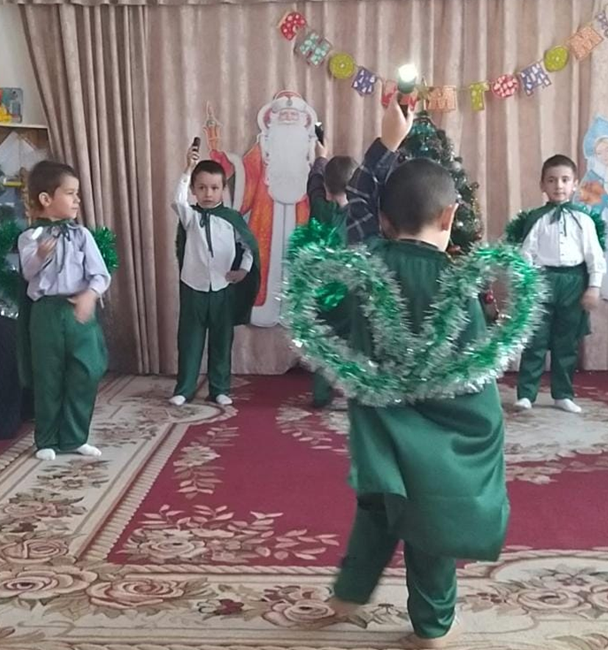

**Б. Яга** Хорошо с вами, весело, да пара мне в лес возвращаться.

Спасибо вам дети за веселье!

Да не забывайте больше про Бабушку Ягу.

**С**. Ну вот Баба Яга ушла, а Деда Мороза, так и нет.

Попробую я еще раз. Взмахну раз, взмахну два, взмахну три.

Дед Мороз приди! (слышен голос Деда Мороза).

**Дед Мороз** Ау! Снегурочка! Я давно уже здесь. Метелица надела на меня шапку-невидимку, вот меня и не видно.

**Ведущая:** дети давайте прочитаем стихи и Дед Мороз появится.

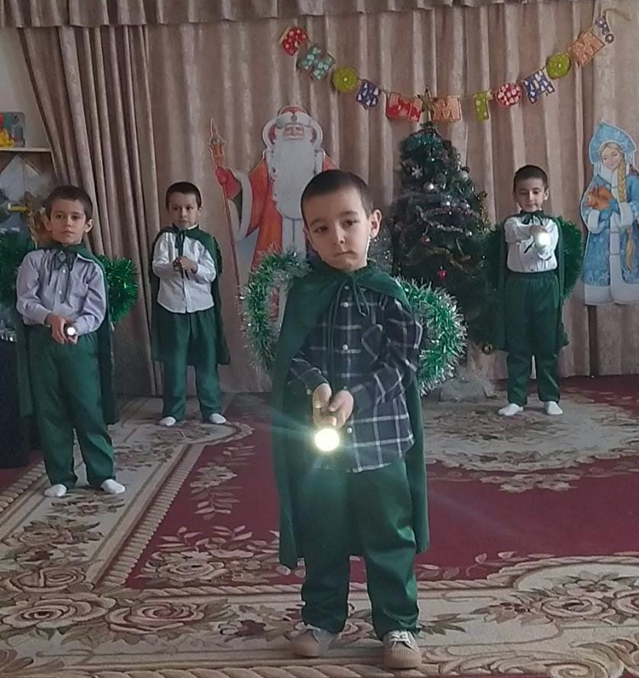

**Али**

Елка наряжается

Праздник приближается

Новый год у ворот

Ребятишек елка ждет.

**Абдурахим**

Дед Мороз несет игрушки

И гирлянды и хлопушки

Хороши подарки

Будет праздник ярким.

**Алхасов Ю.**

За окошком снег идет

Огоньки сверкают

Наступает новый год

Все об этом знают.

**Адильгереев**

Дети водят хоровод

Хлопают в ладоши

Здравствуй, здравствуй, новый год

Ты такой хороший.

**Аминат Эльд.**

За что мы любим новый год

За праздник самый яркий

За то, что Дед Мороз придет

И принесет подарки.

**Дед Мороз**

Здравствуйте! А вот и я!

С новым годом вас друзья!

С новым годом, с новым счастьем!

Всем желаю быть здоровыми, и конечно, же веселыми!

**С**. Дед Мороз! Дети очень тебя ждали. И сейчас они хотят спеть тебе песенку.

**Песня: «Парный танец».**

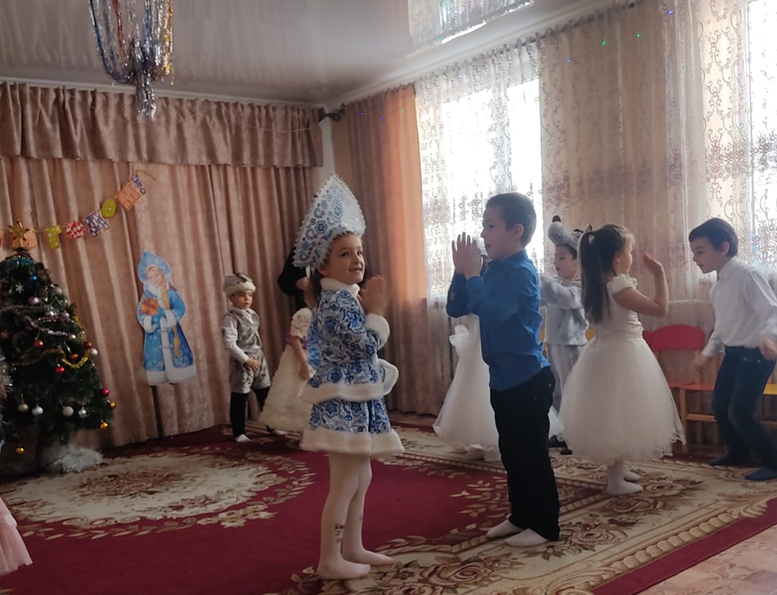

**С**. Дед Мороз шел долго, дальнею дорогой,

Сядь у нашей елочки, отдохни немного.

Весело сегодня петь и танцевать

Будут наши дети стихи читать.

**Дети читают стихи Деду Морозу.**

**Мирзаханов А.**

Здравствуй праздник новогодний

Праздник елки и зимы

Всех друзей своих сегодня

Позовем на праздник мы.

**Мадина**

Здравствуй Дедушка Мороз

Мы тебя так ждали

Песенку учили, елку наряжали,

Огоньки на елочке мы зажжем сейчас

Самая красивая елочка у нас.

**Курбан**

Елочка ты елка

Вот она какая

Стройная, красивая,

Яркая, большая.

**Я. Карият**

Белыми снежинками

К нам пришла зима

Нарядила елочку

Улицы, дома.

**Алимчи**

Принесла нам елку

Праздник новый год

Пусть мечты сбываются

Пусть всегда везет.

**Дед Мороз**

Молодцы! Хорошо стихи читаете!

**С**. Дед Мороз, ты с детьми играл, плясал, стихи слушал, наверное пора теперь и подарки раздавать?

**Дед Мороз**

Да, подарки. Я их нес припоминаю.

Где упал мешок не знаю.

Вьюга была, снег кружился, где подарки уронил?

Лес большой, пойду искать, вам придется подождать. (собирается уходить, слышен голос мешка за дверью).

Мешок Дед Мороз!

**Дед Мороз**

Ах, ты, батюшки! Мешок! Сам сюда идет!

**Мешок**

Я мешок не простой, я волшебный, вот такой!

**Дед Мороз**

Ну, мешок, поскочи, покружись, всем ребятам покажись! (мешок прыгает, скачет).

**Дед Мороз**

Стой, стой! Погоди! (мешок убегает за дверь, Дед Мороз за ним, выносит обычный мешок с подарками).

**Дед Мороз**

Вот теперь тебя развяжем, и посмотрим, сто внутри. Ой, да здесь лежат подарки! Как их много! Погляди!

Дед Мороз и Снегурочка раздают подарки.

**Дед Мороз**

Будьте счастливы, ребята, дорогие дошколята! И к вам на праздник через год Дед Мороз опять придет.

**Песня «Замела метелица».**